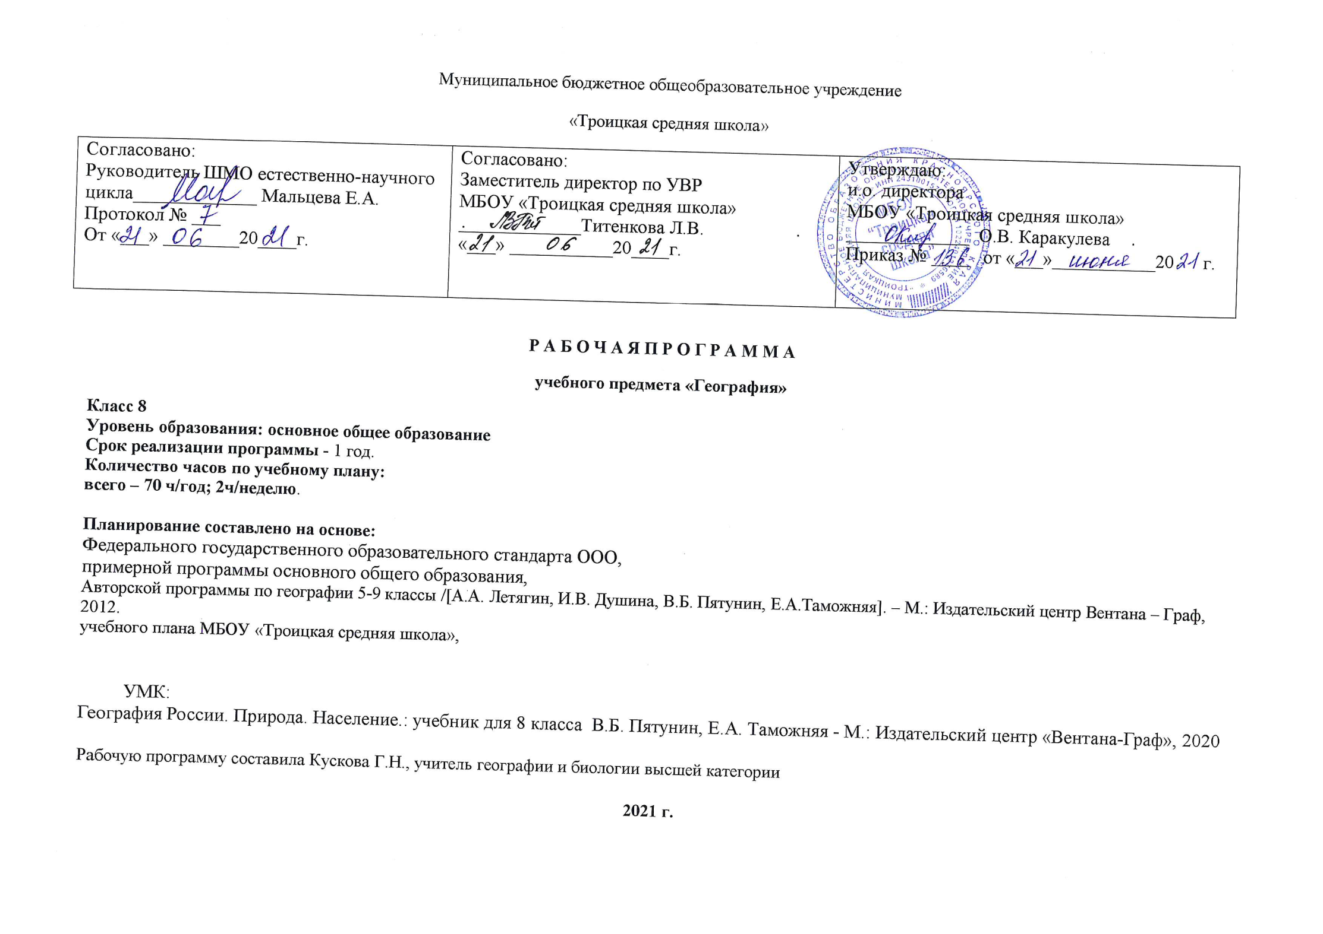

**2. Планируемые результаты освоения учебного предмета**

Важнейшими **личностными результатами** обучения географии являются ценностные ориентации, отражающие и индивидуально-личностные позиции ученика; гармонично развитые социальные чувства и качества.

Средством развития личностных результатов служит учебный материал и прежде всего продуктивные задания учебника, нацеленные на понимание собственной деятельности и сформированных личностных качеств.

Особое внимание уделено формированию следующих форм метапредметных умений: ***регулятивных, познавательных, коммуникативных.***

***Регулятивные УУД*:** способности к самостоятельному приобретению новых знаний и практических умений, умения управлять своей познавательной деятельностью; умения организовывать свою деятельность, определять её цели и задачи, выбирать средства реализации цели и применять их на практике, оценивать достигнутые результаты.

***Познавательные УУД:*** формирование и развитие посредством географического знания познавательных интересов, интеллектуальных и творческих способностей учащихся; умения вести самостоятельный поиск, анализ, отбор информации, ее преобразование, сохранение, передачу и презентацию с помощью технических средств и информационных технологий.

***Коммуникативные УУД:*** самостоятельно организовывать учебное взаимодействие в группе. На уроках учащиеся могут более уверенно овладеть логической и диалогической ре­чью, умением вступать в речевое общение, участвовать в диалоге (принимать точку зрения собе­седника, признавать право на иное мнение), приводить примеры, подбирать аргументы, формулировать выводы. Учащимся предлагается использовать различные источники информации, включая энциклопедии, словари, интернет-ресурсы и другие базы данных, в соот­ветствии с коммуникативной задачей, сферой и ситуацией общения осознанно выбирать вырази­тельные средства языка и знаковые системы (текст, таблица, схема, аудиовизуальный ряд и др.).

**Предметными результатами** изучения курса «География» в 8 классе являются следующие умения:

* выбирать источники географической информации (картографические, статистические, текстовые, видео- и фотоизображения, компьютерные базы данных), адекватные решаемым задачам;
* ориентироваться в источниках географической информации (картографические, статистические, текстовые, видео- и фотоизображения, компьютерные базы данных): находить и извлекать необходимую информацию; определять и сравнивать качественные и количественные показатели, характеризующие географические объекты, процессы и явления, их положение в пространстве по географическим картам разного содержания и другим источникам; выявлять недостающую, взаимодополняющую и/или противоречивую географическую информацию, представленную в одном или нескольких источниках;
* представлять в различных формах (в виде карты, таблицы, графика, географического описания) географическую информацию, необходимую для решения учебных и практико-ориентированных задач;
* использовать различные источники географической информации (картографические, статистические, текстовые, видео- и фотоизображения, компьютерные базы данных) для решения различных учебных и практико-ориентированных задач: выявление географических зависимостей и закономерностей на основе результатов наблюдений, на основе анализа, обобщения и интерпретации географической информации объяснение географических явлений и процессов (их свойств, условий протекания и географических различий); расчет количественных показателей, характеризующих географические объекты, явления и процессы; составление простейших географических прогнозов; принятие решений, основанных на сопоставлении, сравнении и/или оценке географической информации;
* различать изученные географические объекты, процессы и явления, сравнивать географические объекты, процессы и явления на основе известных характерных свойств и проводить их простейшую классификацию;
* использовать знания о географических законах и закономерностях, о взаимосвязях между изученными географическими объектами, процессами и явлениями для объяснения их свойств, условий протекания и различий;
* оценивать характер взаимодействия деятельности человека и компонентов природы в разных географических условиях с точки зрения концепции устойчивого развития;
* описывать по карте положение и взаиморасположение географических объектов;
* объяснять особенности компонентов природы отдельных территорий;
* приводить примеры взаимодействия природы и общества в пределах отдельных территорий;
* использовать знания о мировом, зональном, летнем и зимнем времени для решения практико-ориентированных задач по определению различий в поясном времени территорий в контексте реальной жизни;
* различать географические процессы и явления, определяющие особенности природы России и ее отдельных регионов;
* объяснять особенности компонентов природы отдельных частей страны;
* оценивать природные условия и обеспеченность природными ресурсами отдельных территорий России;
* использовать знания об особенностях компонентов природы России и ее отдельных территорий, об особенностях взаимодействия природы и общества в пределах отдельных территорий России для решения практико-ориентированных задач в контексте реальной жизни;
* описывать погоду своей местности;
* давать характеристику рельефа своей местности;
* уметь выделять в записках путешественников географические особенности территории

3. Содержание учебного предмета

|  |  |  |  |  |
| --- | --- | --- | --- | --- |
| **№** | **Название раздела** | **Содержание раздела** | **Кол-во часов** | **Практические, лабораторные работы и др.** |
| **1** | Географическое пространствоРоссии. | Виды географического положения России: физико-географическое, математико-географическое, экономико-географическое, транспортно-географическое, геополитическое, этнокультурное и эколого-географическое положения. Уровни (масштабы) географического положения. Сравнение географического положения России и положения других государств. Государственная территория России. Формирование и освоение государственной территории России. Основные направления русской колонизации. Огромные российские пространства: плюсы и минусы. Экономически эффективная территория  Государственные границы России, их типы и виды. Сухопутные и морские границы. Россия на карте часовых поясов. Местное, поясное, декретное, летнее время, их роль в хозяйстве и жизни людей.  Этапы и методы географического изучения терри­тории России.  Административно-территориальное устройство России. Субъекты Федерации. Федеральные округа. | **7** | 1. Характеристика географического положения России. Сравнение ГП России с ГП других стран. |
| **2** | Время на территории России | Часовые пояса и зоны. Карта часовых поясов России. Декретное и летнее время. Различия во времени на территории России | **2** | 2. Определение поясного времени для разных пунктов России. |
| **3** | История заселения, освоения и исследования территории России. | Русские землепроходцы XI — XVII вв. Открытие и освоение Колонизация севера и востока Русской равнины восточными славянами. Военные и торговые походы славян в IХ – ХI вв. Русское княжества в ХII – ХIII вв., путешествия и открытия новгородцев. Московское государство в ХIV- ХVIвв.: дальнейшее освоение Европейского севера, монастырская колонизация. Географические открытия и освоения Сибири в ХVII в. Присоединение и освоение западных и южных территорий в ХVIII в. Географические открытия ХVIII в. Присоединение земель и географические исследования в ХIХ в. Освоение Арктики. Территориальные изменения в ХХ в. Современные географические исследования. Методы получен6ия, обработки, передачи и представления географической информации. | 4 |  |
| **4** | АТУ России | Административное деление: края. области. автономии | 2 |  |
|  |  | РАЗДЕЛ 2 Природа России |  |  |
| **1** | Природные условия и ресурсы | Разнообразие природных условий. Разнообразие природных ресурсов. Взаимосвязи компонентов природы | 4 |  |
| **2** | Рельеф и геологическое строение и минеральные ресурсы. | Геологическая история и геологическое строение территории России. Устойчивые и подвижные участ­ки земной коры. Основные этапы геологической исто­рии формирования земной коры на территории стра­ны. Основные тектонические структуры.  Рельеф России: основные формы, их связь со стро­ением литосферы. Горы и равнины. Влияние внутрен­них и внешних процессов на формирование рельефа, Движение земной коры. Области современного горообразования, землетрясений и вулканизма. Современные рельефообразующие процессы и опасные природные явления. Древнее и современное оледенения, Стихийные природные явления в литосфере. Влияние литосферы и рельефа на другие компоненты природ Человек и литосфера. Закономерности размещения месторождений полезных ископаемых. Минеральные ресурсы страны и проблемы их рационального: использования. Изменение рельефа человеком. Влияние литосферы на жизнь и хозяйственную деятельность человека.  Проявление закономерностей формирования релье­фа и его современного развития на примере своего региона и своей местности. | **6** | 1.Выявление зависимости между строением, формами рельефа и размещением полезных ископаемых крупных территорий.  2.Нанесение на контурную карту основных форм рельефа страны. |
| **3** | Климат | Факторы, определяющие климат России: влияние географической широты, подстилающей поверх­ности, циркуляции воздушных масс. Циклоны и антициклоны. Закономерности распределения тепла и влаги на территории страны (средние температуры января и июля, осадки, испарение, испаря­емость, коэффициент увлажнения). Сезонность кли­мата.  Типы климатов России. Комфортность (дискомфортность) климатических условий. Изменение климата под влиянием естественных факторов.  Климат и человек. Влияние климата на быт человека, его жилище, одежду, способы передвижения, здоровье. Опасные и неблагоприятные климатические явления. Методы изучения и прогнозирования климатических явлений. | **6** | 1. Выявление закономерностей территориального распределения климатических показателей по климатической карте.  2. Анализ климатограмм, характерных для различных типов климата России.  3. Определение особенностей погоды для различных пунктов по синоптической карте.  4. Прогнозирование тенденций изменения климата. |
| **6** | Внутренние воды и моря России | Моря, омывающие территорию России. Хозяйственное значение морей. Реки России. Характеристики реки. Бассейн реки. Источники питания рек. Режим рек. Озёра. Виды озер и их распространение по территории России. Болото. Виды болот и их хозяйственное значение. Природные льды. Сезонные и многолетние льды. Многолетняя мерзлота и ее влияние на жизнь и хозяйственную деятельность людей. Ледники горные и покровные. Великое оледенение. Ледниковые периоды. Великий ледник на территории России. Последствия ледниковых периодов. Гидросфера и человек. Водные ресурсы. Стихийные бедствия, связанные с водой. | **8** | 1. Составление характеристики одного из морей, омывающих территорию России.  2. Составление характеристики одной из рек с использованием тематических карт и климатодиаграмм, определение возможностей их хозяйственного использования.  3. Объяснение закономерностей размещения разных видов вод суши и связанных с ними стихийных природных явлений на территории страны. |
| **7** | Почвы Растительный и животный мир. | Почва. Формирование почвы, её состав, строение, свойства. Зональные типы почв, их свойства, структура, различия в плодородии. Закономерности распространения почв. Почвенные карты. Почвенные ресурсы. Изменения почв в процессе их хозяйственного использования, борьба с эрозией и  загрязнением почв. Меры по сохранению плодородия почв. Место и роль растений и животных в природном комплексе. География растений и животных. Типы растительности. Ресурсы растительного и животного мира. Лесные ресурсы. Кормовые ресурсы. Промыслово-охотничьи ресурсы. Особо охраняемые территории. | **3** | 1. Составление характеристики зональных типов почв и выявление условий их почвообразования.  2.Установление зависимостей растительного и животного мира от других компонентов природы. |
|  |  |  |  |  |
| **9** | Природно-хозяйственные зоны | Природные комплексы России. Зональные и азональные природные комплексы. Природные зоны Арктики и Субарктики: арктическая пустыня, тундра. Леса умеренного пояса: тайга, смешанные и широколиственные леса. Безлесные зоны юга России: степь, лесостепь и полупустыня. Высотная поясность. Природно-хозяйственные зоны. | **9** | 1. 1.Оценка природных условий и ресурсов какой-либо природной зоны. Составление прогноза её изменения и выявление особенностей адаптации человека к жизни в данной природной зоне. 2. 2.Составление описания одной из природных зон России по плану. |
| **10** | Население России. | Численность населения России в сравнении с дру­гими государствами. Ее резкое сокращение на рубеже XX и XXI вв. Причины демографического кризиса. Особенности воспроизводства российского населения. Региональные различия естественного прироста. Роль внешних миграций в динамике населения страны. Прогнозы изменения численности населения России.Своеобразие половозрастной пирамиды в России и определяющие его факторы. Сокращение средней продолжительности жизни россиян.Россия — многонациональное государство. Многонациональность как специфический фактор форми­рования и развития России. Межнациональные про­блемы. Языковой состав населения. Языковые семьи и группы. Многоконфессиональность. География ре­лигий.  Особенности ур­банизации в России. Концентрация населения в круп­нейших городах и обострение в них социально-эконо­мических и экологических проблем. Городские агло­мерации. Малые города и проблемы их возрождения. Сельская местность. Географические особенности рас­селения сельского населения. Современные социаль­ные проблемы селаГеографические особенности размещения населе­ния: их обусловленность природными, исторически­ми и социально-экономическими факторами. Зоны расселения.  Внешние и внут­ренние миграции: причины, порождающие их. Ос­новные направления миграционных потоков на раз­ных этапах развития страны.Люди и труд. Экономически активное население и трудовые ресурсы, их роль в развитии и размеще­нии хозяйства. Неравномерность распределения тру­доспособного населения по территории страны. Занятость, изменения структуры занятости населения. Проблемы безработицы.Географические различия в уровне жизни населения России, факторы, их определяющие. Повышение качества населения страны и качества его жизни — важнейшая социально-экономическая проблема. | **10** |  |
|  | Резерв |  | **2** |  |
|  |  |  |  |  |

**4. Календарно-тематическое планирование предмета география - 8 класс**

|  |  |  |  |  |
| --- | --- | --- | --- | --- |
| № п/п | **Наименование разделов и тем.** | Кол-во  часов | дата | |
|  |  |  | план | факт |
|  | **Географическое пространство России.** |  |  |  |
| **Тема 1** | **Географическое положение и границы России** | 7 |  |  |
| **1** | Государственная территория России. Типы российских границ. |  |  |  |
| **2** | Сухопутные и морские границы России. |  |  |  |
| **3** | Географическое положение и его виды |  |  |  |
| **4** | Размеры территории и природно географическое положение России. |  |  |  |
| **5** | Экономико – географическое и транспортно географическое положение России. |  |  |  |
| **6** | Геополитическое, этнокультурное и эколого – географическое положение России. |  |  |  |
| **7** | Повторение и коррекция знаний |  |  |  |
| **Тема 2** | **Время на территории России** | 2 |  |  |
| **8** | Различия во времени на территории России. |  |  |  |
| **9** | Пр.работа «Часовые пояса». |  |  |  |
| **Тема 3** | **История заселения, освоения и исследования территории России.** | 4 |  |  |
| **10** | Заселение и освоение территории России в 9 – 17 вв. |  |  |  |
| **11** | Изменение и хозяйственное освоение территории России в 18 – 19 вв. |  |  |  |
| **12** | Географическое исследование территории России в 18 – 19 вв. |  |  |  |
| **13** | Территориальные изменения и географическое изучение России в 20-21 веке. |  |  |  |
| **Тема 4** | **Административно-территориальное устройство России** | **2** |  |  |
| **14** | Государственное устройство и территориальное деление РФ |  |  |  |
| **15** | Повторение и обобщение по разделу |  |  |  |
| **РАЗДЕЛ 2** | Природа России |  |  |  |
| **Тема 1** | **Природные условия и ресурсы** | **4** |  |  |
| **16** | Природные условия |  |  |  |
| **17** | Природные ресурсы |  |  |  |
| **18** | Природно-ресурсный потенциал России |  |  |  |
| **19** | Повторение и обобщение по теме |  |  |  |
| **Тема 2** | **Рельеф, геологическое строение и минеральные ресурсы.** | **6** |  |  |
| **20** | Особенности рельефа как результат геологической истории формирования территории. |  |  |  |
| 21 | Развитие земной коры. Основные тектонические структуры. |  |  |  |
| **22** | Рельеф и полезные ископаемые России и их зависимость от строения земной коры. |  |  |  |
| **23** | Формирование рельефа под воздействием внешних геологических процессов. |  |  |  |
| 24 | Литосфера. Рельеф. |  |  |  |
| 25 | *Практическая работа № 1* |  |  |  |
| **Тема 3** | **Климат и агроклиматические ресурсы.** | **6** |  |  |
| 26 | Условия формирования климата. |  |  |  |
| **27** | Движение воздушных масс. Атмосферные фронты. Циклоны и антициклоны. |  |  |  |
| **28** | Закономерности распределения тепла и влаги по территории России. Коэффициент увлажнения. |  |  |  |
| **29** | Климатические пояса и типы климатов |  |  |  |
| **30** | Климат и человек. |  |  |  |
| **31** | Повторение и обобщение по теме |  |  |  |
| **Тема 4** | **Внутренние воды и моря России** | **8** |  |  |
| **32** | Моря, омывающие Россию |  |  |  |
| **33** | Природно-хозяйственное значение морей |  |  |  |
| 34 | Состав внутренних вод. Реки, их зависимость от рельефа. |  |  |  |
| 35 | Зависимость речной сети от климата. |  |  |  |
| 36 | Озёра. Болота. Ледники. Подземные воды. |  |  |  |
| 37 | Многолетняя мерзлота. |  |  |  |
| 38 | Воды и человек. Водные ресурсы. |  |  |  |
| 39 | *Практическая работа № 1* |  |  |  |
| **Тема 5** | **Почвы, растительный и животный мир** | **6** |  |  |
| 40 | Почва – особое природное образование. |  |  |  |
| 41 | Главные типы почв и их размещение на территории России*.* |  |  |  |
| **42** | Почвенные ресурсы. Почвы и человек. |  |  |  |
| **43** | Растительный и животный мир. |  |  |  |
| **44** | Биологические ресурсы. |  |  |  |
| **45** | Повторение и обобщение по теме |  |  |  |
| **Тема 6** | **Природно-хозяйственные зоны** | **9** |  |  |
| **46** | Природные комплексы. |  |  |  |
| **47** | Природное районирование. Природная зона, как особый природный комплекс. |  |  |  |
| 48 | Северные безлесные природные зоны. |  |  |  |
| **49** | Лесные зоны. Тайга. |  |  |  |
| 50 | Смешенные и широколиственные леса. |  |  |  |
| **51** | Южные безлесные зоны: степи, полупустыни, пустыни. |  |  |  |
| 52 | Высотная поясность. |  |  |  |
| 53 | Особо охраняемые природные территории России. |  |  |  |
| 54 | Практическая работа |  |  |  |
| **Раздел 3** | **Население России** |  |  |  |
| **Тема 1-5** | **Население России** | **10** |  |  |
| **55** | Численность и воспроизводство населения России. |  |  |  |
| **56** | Половой и возрастной состав населения. Средняя продолжительности жизни. |  |  |  |
| **57** | Этнический и языковой состав населения России. |  |  |  |
| **58** | Культурно – исторические особенности народов России. География основных религий. |  |  |  |
| 59 | Размещение населения России |  |  |  |
| 60 | Особенности урбанизации в России. Городское население. |  |  |  |
| 61 | Сельские поселения. Особенности расселения сельского населения. |  |  |  |
| 62 | Миграции населения России. |  |  |  |
| 63 | Занятость населения. Человеческий капитал. |  |  |  |
| **64** | Повторение и обобщение по теме |  |  |  |
| **65-66** | Коррекция и контроль знаний | **2** |  |  |
| **67** | Промежуточная аттестация | **1** |  |  |
| 68-70 | резерв | **3** |  |  |
|  |  |  |  |  |
|  |  |  |  |  |

**Лист корректировки рабочей программы**

|  |  |  |  |  |
| --- | --- | --- | --- | --- |
| Класс | Название раздела, темы | Дата проведения по плану | Причина корректировки | Дата проведения по факту |
|  |  |  |  |  |
|  |  |  |  |  |
|  |  |  |  |  |
|  |  |  |  |  |
|  |  |  |  |  |
|  |  |  |  |  |